黑暴工厂一条龙生产线​

屈颖妍 [有理儿有面](javascript:void(0);)

**有理儿有面**

微信号 youli-youmian

功能介绍 你说是不是

2020-10-12[原文](https://mp.weixin.qq.com/s?__biz=Mzg3MjEyMTYyNg==&mid=2247514232&idx=2&sn=ac4e5851596f03d8edc88662ba84a4dc&chksm=cef6ec0df981651b1343b61a0e7d8fa7605614cd4892dccce7996f6dc2d90e4ccbe758488ccb&scene=27#wechat_redirect&cpage=59) 发表于

收录于合集





**全文共1222字，图片1张，预计阅读时间为4分钟。**

**文章发于“有理儿有面”（youli-youmian），欢迎大家在朋友圈和微信群转发。**

**公众号及其他平台转载请在后台留言。**



▼

本文作者：香港资深媒体人  屈颖妍

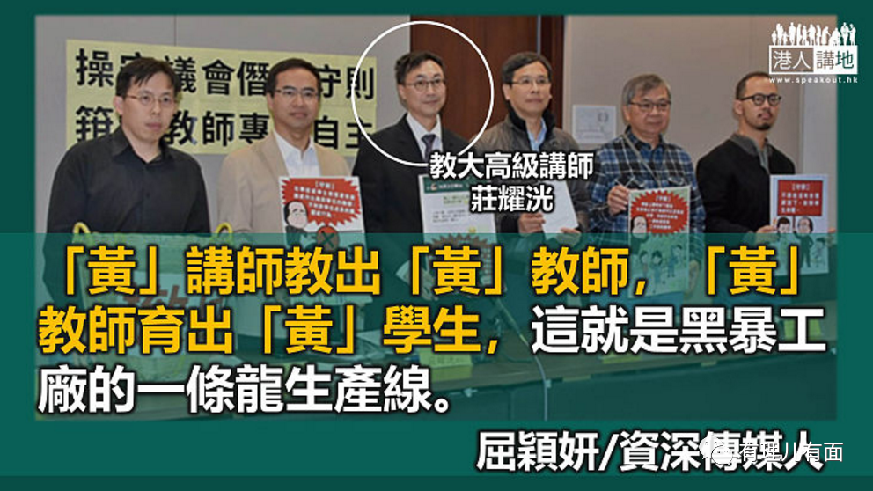

许多人问：为什么香港年轻人这么“黄”？因为学校“黄”、教师“黄”，所以年轻人变“黄”变“暴”的机会也大。

于是大家又问：为什么香港教师会这么“黄”？那就要“归功”于我们的教师工厂及教师工会了。

香港最大的教师工会“教协”有多黄？不用多介绍，但这工会几十年来在教育界埋下的“黄”种，却是多到你估算不到，其中一些种子，不单是撒在学校，还撒在教师工厂《教育大学》，以下就给大家举个例。

日前宣道小学教师播“独”而被教育局除牌事件，敲醒大众对教师问题的关注。有人翻出2014年占中时的旧片，那是教协为教师举办的“教师权益法律讲座”，主讲人是律师庄耀洸，他讲的所谓教师法律权益，原来是被警察拘捕时遇到以下五个状况该如何玩弄法律权利，包括：

一、截停

二、拘捕

三、搜身

四、录口供要注意什么？

五、如果真有案底对大家有什么影响？

庄耀洸说，这是公民基本的认知，就算老师用不着，也可作为教学用。言下之意，你不被捕，你教的学生可能会被捕，所以及早教大家应对之法。

整个讲座，简单而言，就是用法律知识，教你逃避法律责任，举个例，庄耀洸教大家被捕之后，要记住“缄默权”：“你有权不答警察问题，什么都不讲，他也不能怎么样。但姓名地址例外，你一定要讲，否则警察不会放你……”

如果真的被捕留案底了，庄耀洸又教老师用法律漏洞讲大话隐藏自己的污点：

“1986年有条俗称洗底的‘罪犯自身条例’，譬如你去应聘，当人家问你有没有案底，你可以说无，这不是讲大话，因为根据‘罪犯自身条例’的条件，如果你犯的罪，一，判监不超过三个月；二，罚款不超过一万；三，案底过了三年后没再被定罪。基于以上三条件，人家问你有没有案底，你就可以说没有。”

其实，这条“罪犯自身条例”对于要考取资质的工作是不适用的，如保险、教师，但庄律师竟然在一个给教师的讲座教这些避走于法律边缘的手法，而他的原因只是“你可能会转行嘛！”

大家可能会以为，庄律师只是做一个教师讲座，祸害不了太多人，那你就错了。庄耀洸虽然有个律师牌，但他已离开法律界，进了教育界。这个教老师如何逃避法律责任的人，现在却是教育大学教育及人类发展学院高级讲师，也是教协副会长，他正正就是我上面提及的那种黑暴种子。

1991年毕业于中大政治及行政系的庄耀洸，一离开校园就当上司徒华议员助理，做了三年，再进港大念法律。

当上律师，打了一些人权案，庄耀洸就开始四处讲法律，主要是教协搞的讲座，曾经试过每年讲超过500小时，返工这样返，也因此拿了律师会颁发的“杰出公益法律服务奖”。2004年开始在中大兼教法律，2007年更当上教育大学全职讲师，从此不再执业，成为老师的老师。

上网看过庄耀洸在教大上载的教学内容，其中一章叫“教师慎防误堕法网之道歉篇”，就是教老师如何利用《道歉条例》第8条“道歉行为不会成为呈堂时的不利证据”，来面对学校对教师错误行为作纪律聆讯时，避过法律责任。

“黄”讲师教出“黄”教师，“黄”教师育出“黄”学生，这就是黑暴工厂的一条龙生产线。

本文转自港人讲地





**关注公众号：**

**有理儿有面**

**理   性｜   揭   秘｜   探   讨**







### 精选留言

用户设置不下载评论